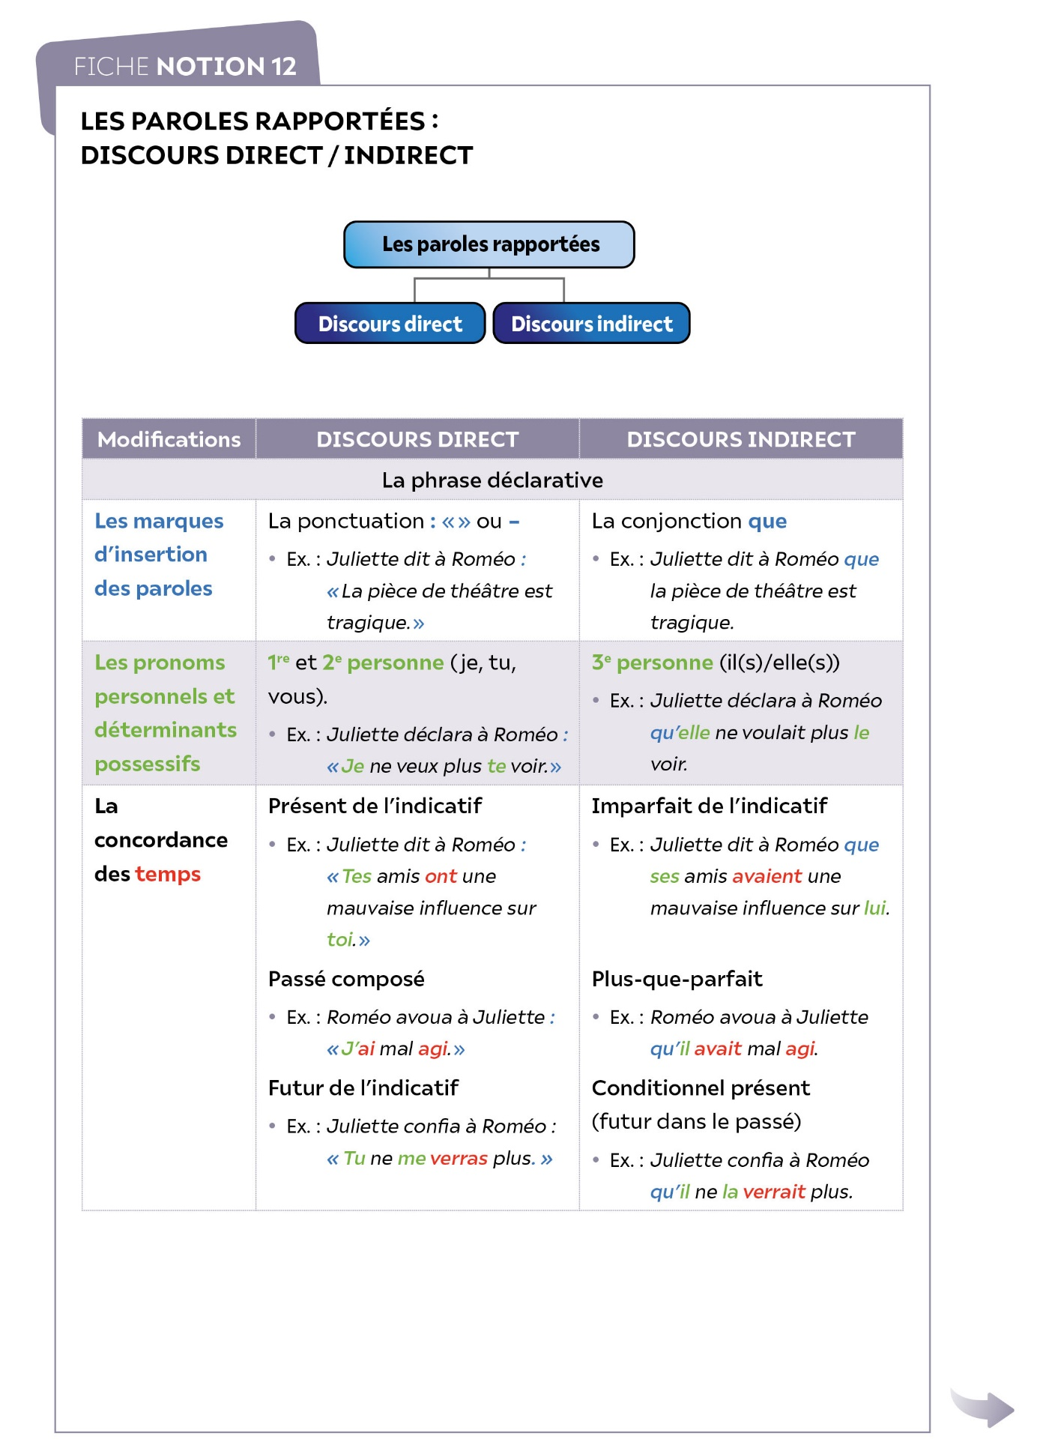

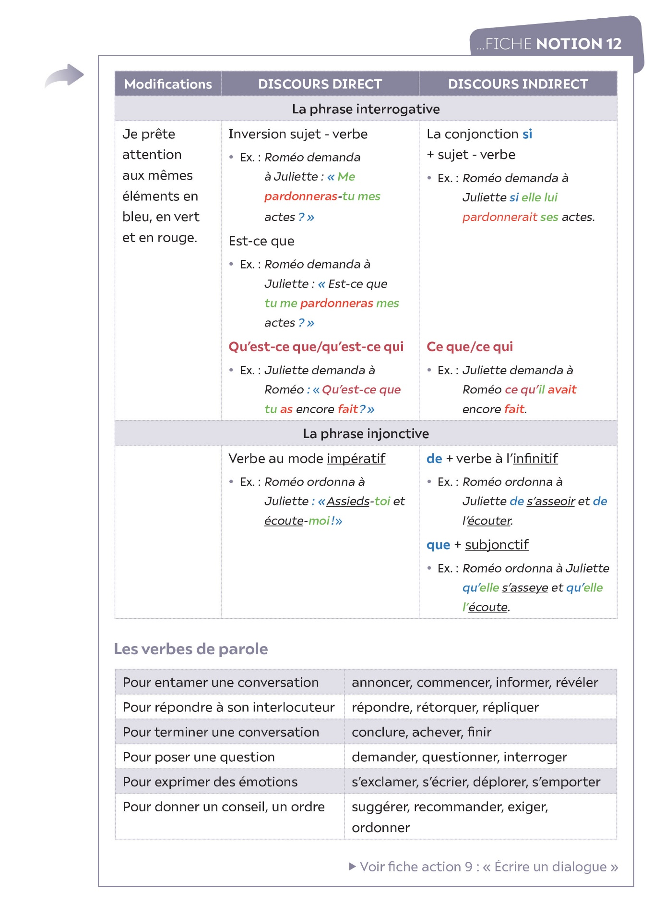

**Exercice d’application**

• **Je transpose au discours indirect les lignes 1 à 20 du texte *Roméo   
sans Juliette* présenté en page 94 du manuel.**